| **Tanggal: Rabu, 31 Januari 2024**  **Student Name: Syaikh Fatahillah Hadini, Muhammad Fadhli, Ridho Achmadi**   * **Plan: Pembuatan ERD** * **Kendala: -** * **Progress (lampirkan bukti screenshoot):**     **Tanggal: Senin, 5 Februari 2024**  **Student Name: Ridho Achmadi**   * **Plan: Pembuatan Gantt Chart** * **Kendala: -** * **Progress (lampirkan bukti screenshoot):**     **Tanggal: Senin, 5 Februari 2024**  **Student Name: Muhammad Fadhli**   * **Plan: Pembuatan Part 2: SQL and Database** * **Kendala: -** * **Progress (lampirkan bukti screenshoot):**     **Tanggal: Selasa, 6 Februari 2024**  **Student Name: Ridho Achmadi**   * **Plan: Revisi ERD dan Gantt Chart** * **Kendala: -** * **Progress (lampirkan bukti screenshoot):**       **Tanggal: , Rabu 7 Februari 2024**  **Student Name: Syaikh Fatahillah Hadini**   * **Plan: Pembuatan Project Initiation Document** * **Kendala: Perlu diskusi bersama antar tim 1** * **Progress (lampirkan bukti screenshoot):**     **Tanggal: , Kamis, 8 Februari 2024**  **Student Name: Ridho Achmadi**   * **Plan: Pembuatan Part 2, 3, dan 4** * **Kendala: Perlu diskusi bersama antar tim 1** * **Progress (lampirkan bukti screenshoot):**     **Tanggal: Jumat, 9 Februari 2024**  **Student Name: Syaikh Fatahillah Hadini**   * **Plan: Pembuatan User Testing Part 3** * **Kendala: Perlu diskusi bersama antar tim 1** * **Progress (lampirkan bukti screenshoot):**     **Tanggal: , Jumat, 9 Februari 2024**  **Student Name: Ridho Achmadi**   * **Plan: Pembuatan Part 5** * **Kendala: Perlu diskusi bersama antar tim 1** * **Progress (lampirkan bukti screenshoot):**     **Tanggal: Jumat, 9 Februari 2024**  **Student Name: Muhammad Fadhli**   * **Plan: Pembuatan User Testing Part 1,2 dan 4** * **Kendala: Perlu diskusi bersama antar tim 1** * **Progress (lampirkan bukti screenshoot):** |
| --- |

**Tanggal: Jumat, 10 Februari 2024**

**Student Name: syaikh fatahillah hadini**

* **Plan: pengujian query(testing) menggunakan dataset berbeda**
* **Kendala:ada beberapa yang perlu di Update setelah menggunakan dataset yang berbeda**
* **Progress (lampirkan bukti screenshoot):  
  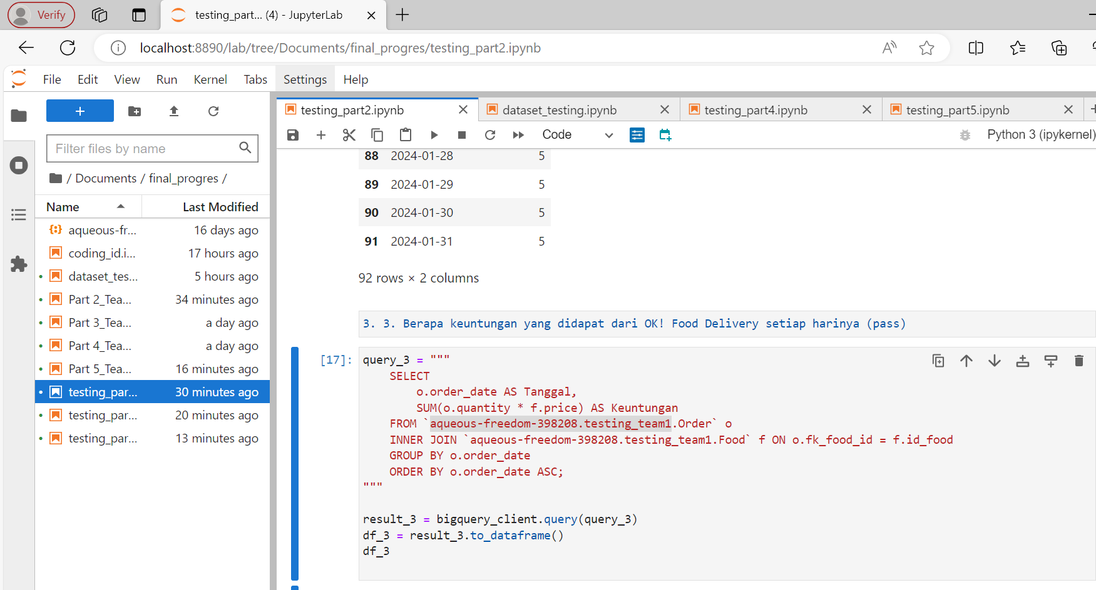**

**Tanggal: senin, 12 Februari 2024**

**Student Name: syaikh fatahillah hadini**

* **Plan: UPDATE Query Part %**
* **Kendala:ada beberapa yang perlu di Update setelah menggunakan dataset yang berbeda**
* **Progress (lampirkan bukti screenshoot):  
  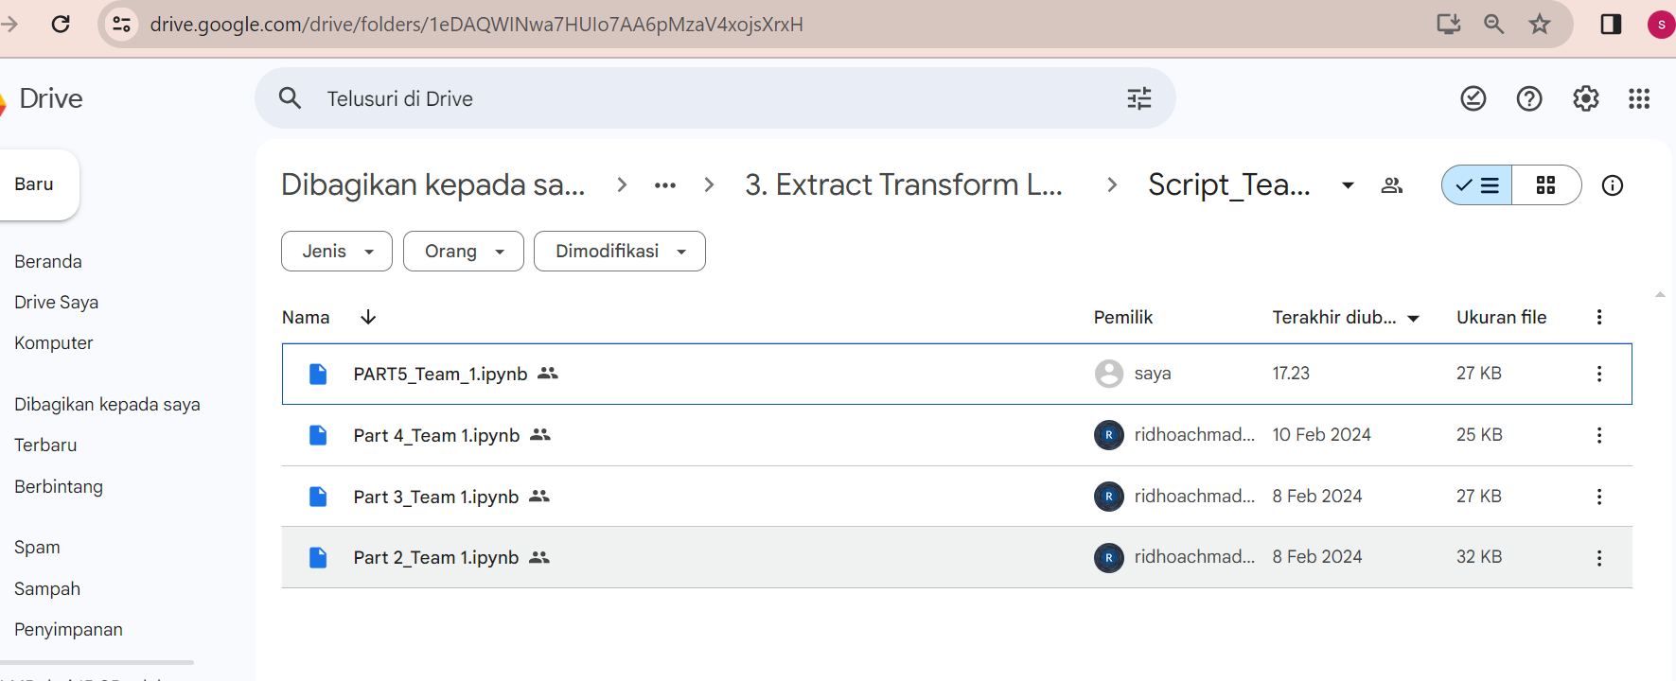**

**Tanggal: senin, 13 Februari 2024**

**Student Name: syaikh fatahillah hadini**

* **Plan: UPDATE Query Part 2,part 5, dan membuat query part 5(dataset daricoding_id)**
* **Kendala:-**
* **Progress (lampirkan bukti screenshoot):**
* 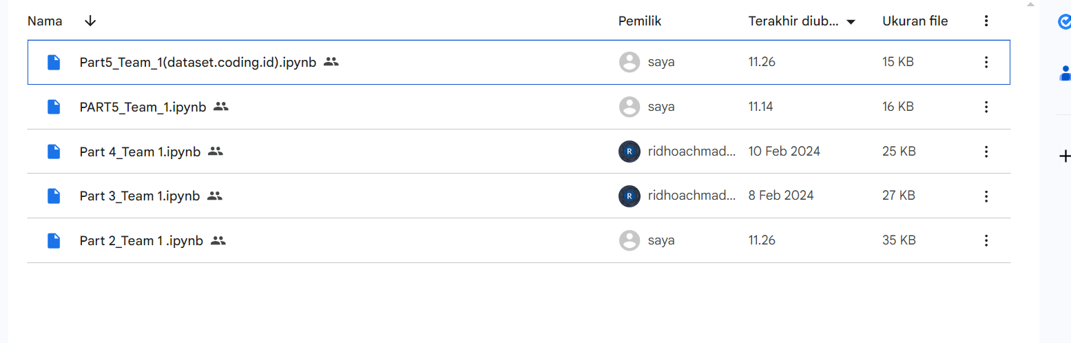

**Tanggal: Selasa, 13 Februari 2024**

**Student Name: Ridho Achmadi**

* **Plan: membuat PPT dan update user testing**
* **Kendala:-**
* **Progress (lampirkan bukti screenshoot):**

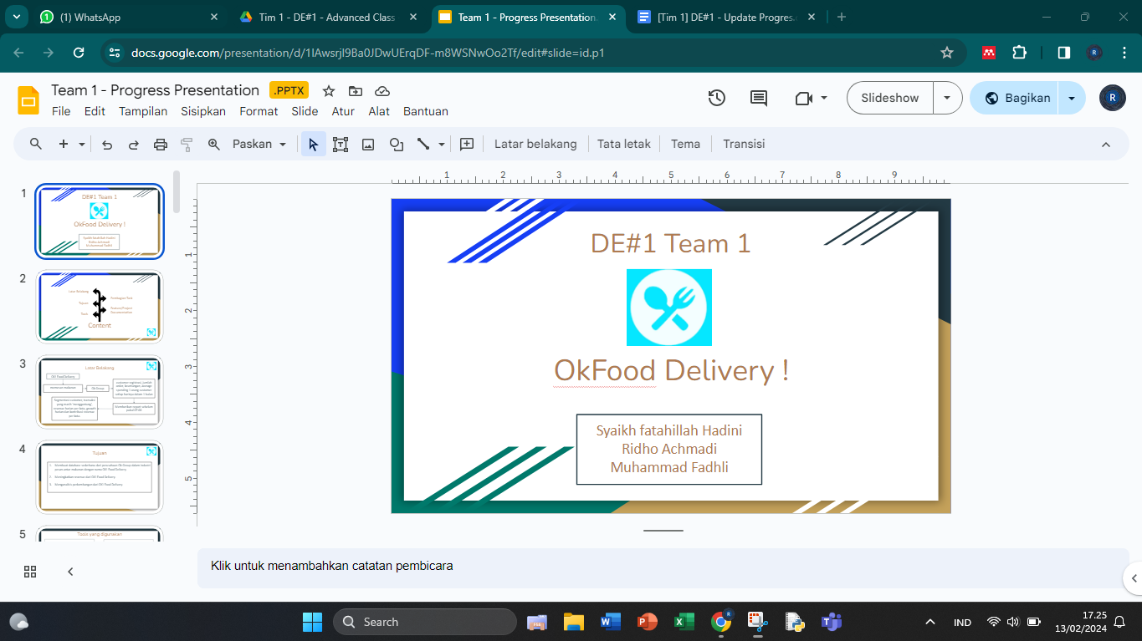

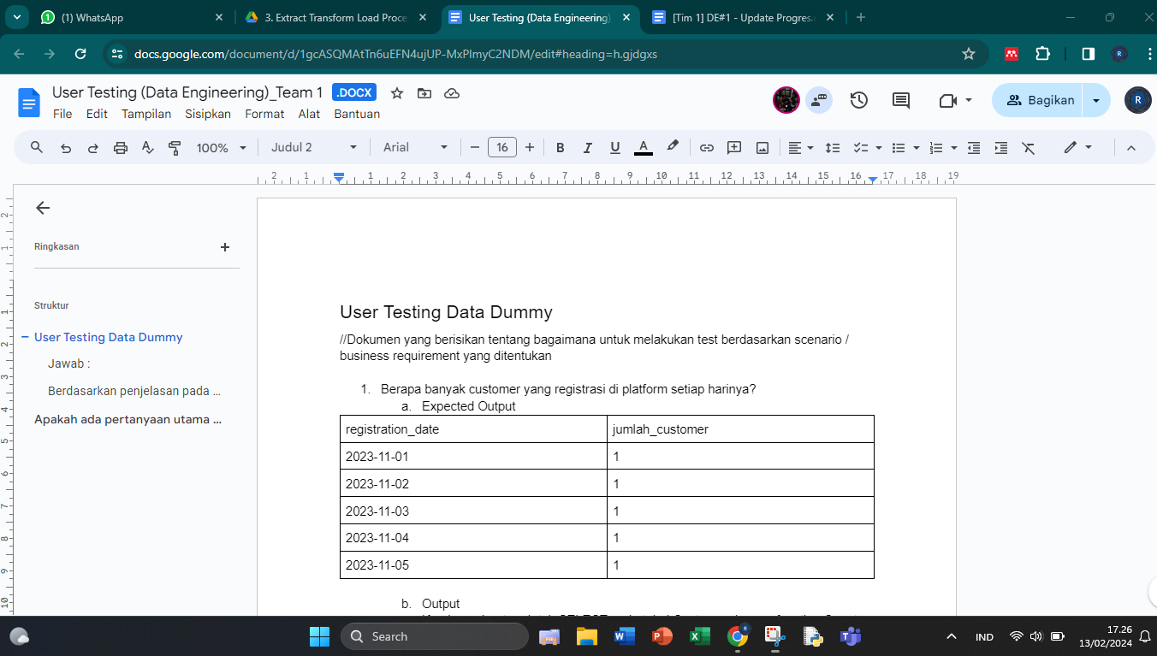

**Tanggal: senin, 13 Februari 2024**

**Student Name: syaikh fatahillah hadini**

* **Plan: user testing part 5(dataset_coding_id)**
* **Kendala:-**
* **Progress (lampirkan bukti screenshoot):**

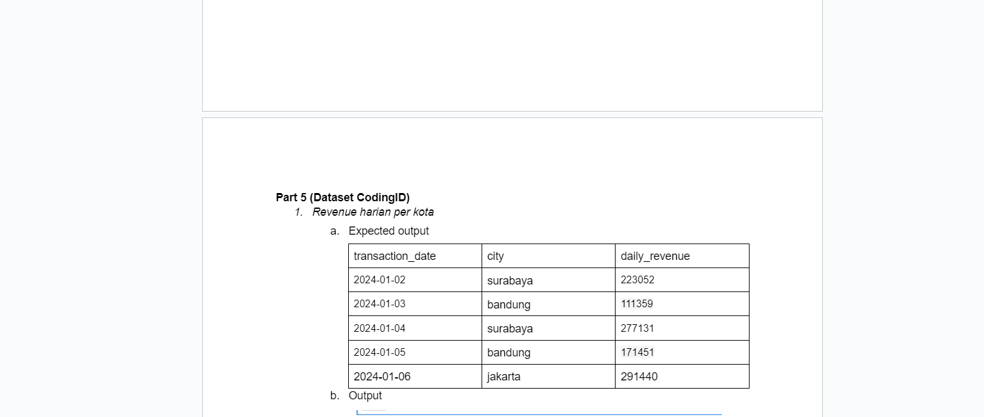

**Tanggal: Kamis, 15 Februari 2024**

**Student Name: Ridho Achmadi**

* **Plan: User Manual (part 2 dan part 4) dan perbaikan cardinality ERD**
* **Kendala:-**
* **Progress (lampirkan bukti screenshoot):**

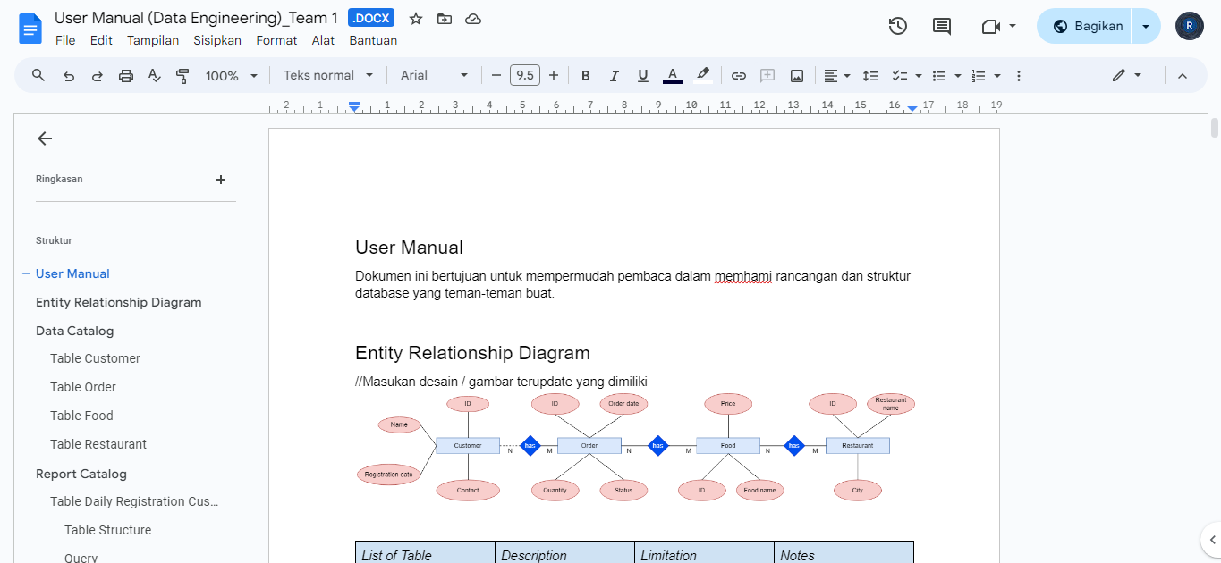

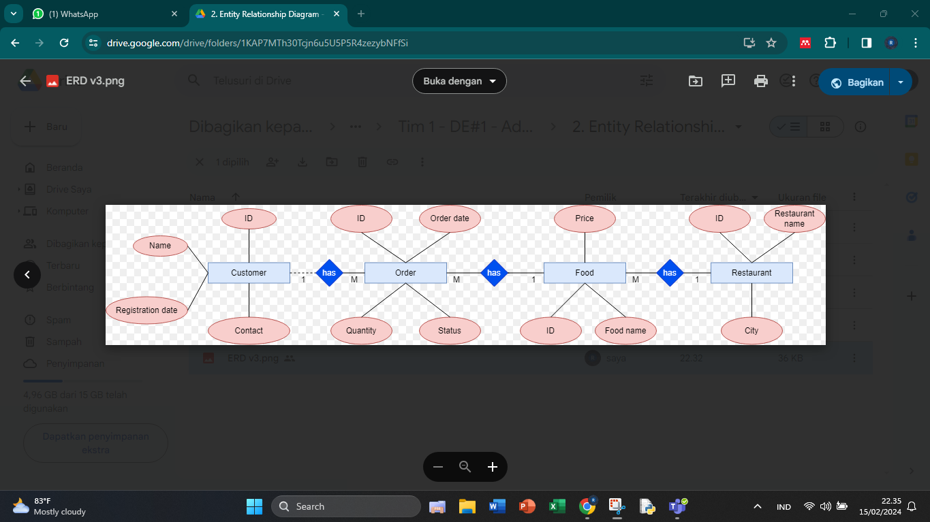

**Tanggal: Kamis, 15 Februari 2024**

**Student Name: Muhammad Fadhli**

* **Plan: User Manual (part 5 dataset tim 1)**
* **Kendala:-**
* **Progress (lampirkan bukti screenshoot)**

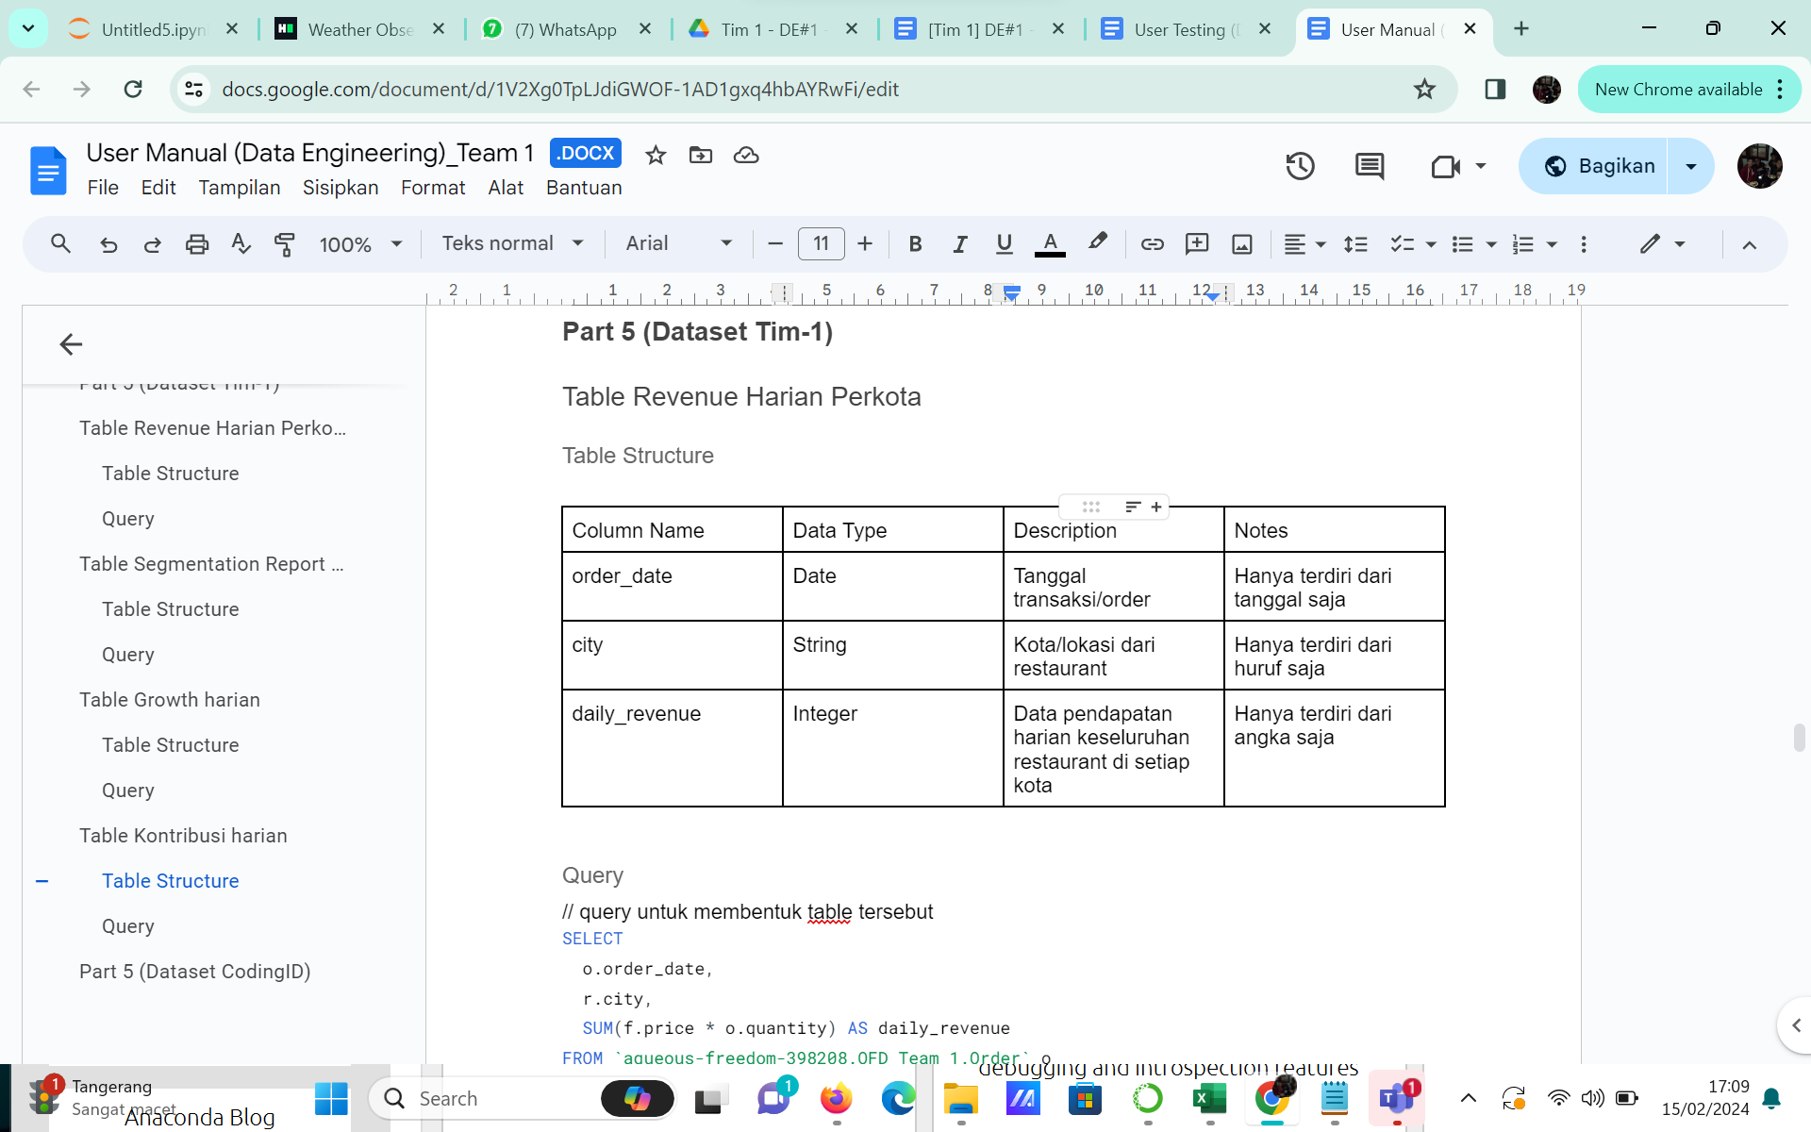

**Tanggal: Kamis, 16 Februari 2024**

**Student Name: Syaikh Fatahillah Hadini**

* **Plan: User Manual (part 5 dataset coding.id)**
* **Kendala:-**
* **Progress (lampirkan bukti screenshoot)**

